Informatie datamodel

Bezwaar en beroep



Inhoudsopgave

1. Overzicht 4

1.1. Datamodel 4

1.2. Informatiematrix 4

1.3. Toepassing DIM architectuurprincipes 7

1.4. Historie in het DIM 8

2. Hoofdprocessen 11

2.1. Bezwaar 11

2.2. Beroep 13

2.3. Hoger beroep 13

2.4. Voorlopige voorziening 13

2.5. Schadebesluit 13

2.6. Verzoekschrift, andere instanties (A.I.) 13

2.7. SMO 13

3. Sub processen 14

3.1. Sub processen met eigen tabel 14

3.2. Sub processen als onderdeel van een ander feitentabel 16

4. Dimensies 19

4.1. Geschil 19

4.2. Briefcode 19

4.3. Dictum 19

4.4. Indiener Type 19

4.5. Medisch Arbeidsdeskundig (Dimensie Junk) 19

4.6. Status (Dimensie Junk) 19

4.7. Verwijderd (Dimensie Junk) 20

4.8. Kantoor 20

4.9. Kenmerk Primaire Beslissing 20

4.10. Primaire Afdeling 20

4.11. Proces Type 21

4.12. Product Groep 21

4.13. Reden Intrekking 22

4.14. Resultaat Afhandeling 22

4.15. Verdagen Toestemming 22

4.16. Wet 23

4.17. Datum dimensies 23

4.18. Juridisch medewerker 23

4.19. Fases 23

5. Bridge tabel 24

6. Uitzonderingen 27

6.1. Junk dimensie, BDR_JUNK_DT 27

6.2. Role playing dimensies 27

7. DIM integratiezone 28

8. Bijlagen 29

# Overzicht

## Datamodel

Het datamodel van bezwaar en beroep is geplaatst in de integratiezone van de DIM architectuur, zie ook hoofdstuk 7. Dit datamodel van bezwaar en beroep kent op het moment van schrijven 11 feitentabellen. Tijdens de opbouw is er een onderscheid gemaakt tussen hoofdprocessen en sub processen. Hierbij is het uitgangspunt dat de hoofdprocessen allemaal een apart feit (tabel) zijn maar de sub processen onderdeel van deze hoofdprocessen kunnen uitmaken. Het sub proces terugleggingen is bijvoorbeeld onderdeel van het bezwaarfeit maar het sub proces verdagen heeft haar eigen feitentabel. Hoewel sommige sub processen, zoals teruglegging, een één op veel relatie kunnen hebben met een bezwaar (één bezwaar kan meerdere terugleggingen hebben) zijn deze geaggregeerd tot één bezwaar. Zie per individueel sub proces hoofdstuk 3 paragraaf 2. In het geval dat er meerdere terugleggingen op één bezwaar van toepassing zijn wordt er een keuze gemaakt om het betreffende proces, in dit geval terugleggingen, te aggregeren zodat er wel een één op één relatie ontstaat. Met andere woorden, we zorgen ervoor dat er maar één waarde voor terugleggingen wordt opgenomen per bezwaar terwijl er meerdere terugleggingen in FLEKS kunnen gevonden worden bij één bezwaar. In het proces medische onderzoeken kunnen er meerdere medische onderzoeken horen bij één inschakeling, ,hier wordt dan een keuze gemaakt om alleen het medisch onderzoek te selecteren met de grootste/laatste onderzoeksdatum. Verder zijn sommige feiten, die een één op veel relatie hebben met een ander feit, ook als dimensie in te zetten. Een bezwaar met een verzuim bijvoorbeeld, omdat één bezwaar meerdere verzuimen kan hebben wordt de context van het bezwaar in relatie tot een verzuim een dimensie. Verder zijn er 16 unieke dimensies aanwezig in dit datamodel waarbij de datum dimensies niet zijn meegeteld. Een feit kan overigens meerdere dezelfde dimensies hebben tegelijk, zoals geschil bijvoorbeeld, er kunnen dan meerdere geschillen van toepassing zijn op één hetzelfde bezwaar. Technisch/fysiek gezien is er maar één geschildimensie aanwezig maar functioneel gezien kan deze meerdere keren (virtueel) gebruikt worden. Dit noemen we *role playing dimension* en wordt meestal in de semantisch laag gevirtualiseerd*.* Er is ook een bridge tabel aanwezig (een tabel die het mogelijk maakt een veel-op-veel relatie te maken) die het mogelijk maakt bezwaren, beroepen en hoger beroepen aan elkaar te relateren. Hierdoor kan tot op zaak niveau bekeken worden welke bezwaren een beroep hebben en elke combinatie van deze drie processen. Zie hoofdstuk 5 voor bridgetabel en datamodel figuur 1.1.

## Informatiematrix

De informatiematrix, zie figuur 1.1 is een belangrijk overzicht van alle beschikbare feiten en dimensies. De feiten zijn in de kolommen geplaatst en de dimensies in de rijen. Elk kruisje in de matrix betekent dat er een relatie is tussen de dimensie en het feit. Zo is de eerste relatie linksboven tussen Bezwaar en Geschil. Als we naar het volgende feit kijken, Beroep, dan zie je dat deze ook een relatie heeft met geschil. Dit betekent dat beide gebruik kunnen maken van dezelfde dimensie, een conforme dimensie. De onderste dimensie van de groep kenmerk dimensies (eerste groep dimensies) is wet, deze heeft een relatie met veel feiten. Dit betekent dat er bijvoorbeeld makkelijk een dashboard gemaakt kan worden waarbij het aantal bezwaren, beroepen en hoger beroepen worden geteld per wet (of een ander attribuut dat in de wetsdimensie staat) zonder voorbewerkingen. Elke combinatie van deze relaties, kruisjes, is zodoende te gebruiken om makkelijk dashboards en rapporten te maken. Het is belangrijk te weten dat elke dimensie ook attributen heeft, zo heeft de dimensie kantoor ook het attribuut kantoordistricten. De informatie van de attributen is beschikbaar door in de tabel zelf te kijken of gebruik te maken van het Excel *mapping* *sheet* dat hierbij geleverd wordt. Ook is belangrijk te realiseren dat indien ergens geen relatie tussen bestaat dit betekent dat er niet zonder bewerkingen (handmatig) over gerapporteerd kan worden. Verzuim heeft geen relatie met wet en kan dus niet gebruikt worden in combinatie met elkaar, wet en verzuim. Mocht dit wel gewenst zijn kan het datamodel worden aangepast. De informatiematrix is het belangrijkste en meest overzichtelijke weergave van het datamodel dat in één oogopslag weergeeft hoe de data is gemodelleerd/georganiseerd. Deze informatiematrix is ook opgenomen in het Excel mappingsheet.

**Figuur 1.1** Informatiemarix

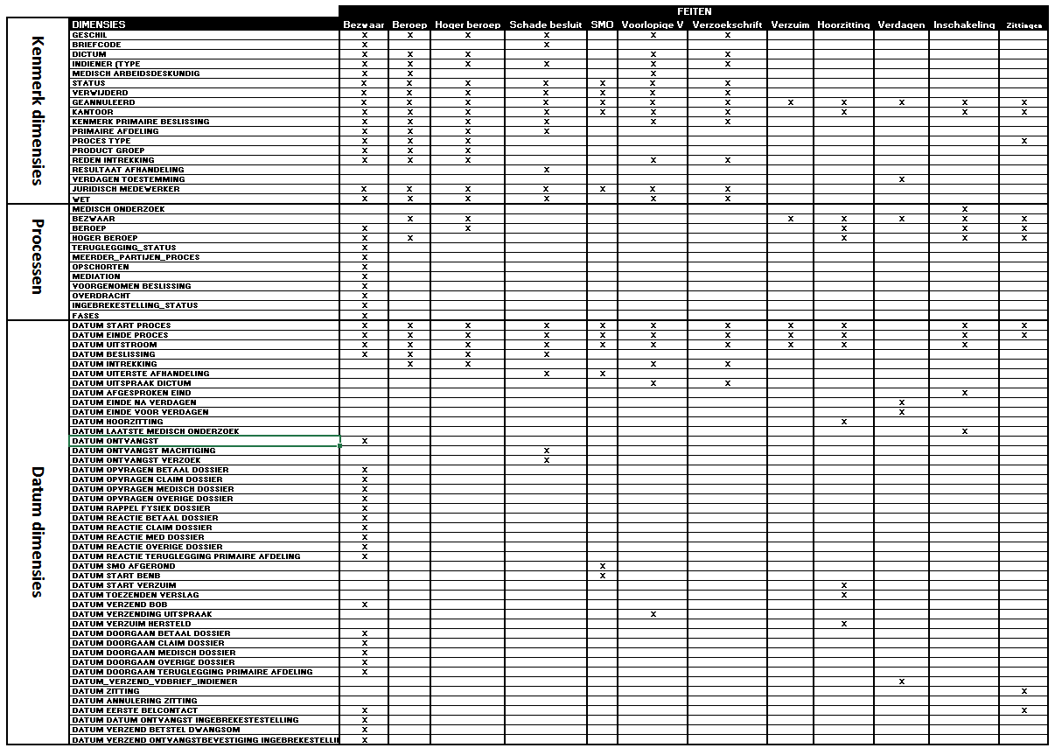

## Toepassing DIM architectuurprincipes

* + 1. ***Surrogate keys* (vervangende sleutels) en natuurlijke sleutels**

Voor (technische) redenen die buiten scope liggen wordt elke originele sleutel vervangen voor een willekeurige unieke sleutel die bepaald wordt door het DIM. In de feittabellen staan daarom altijd alleen de vervangende sleutels. In de dimensie tabellen staat zowel de originele sleutel als de vervangende sleutel. De vervangende sleutels zijn te herkennen aan de naam van de sleutel eindigend: ‘_ID’. De originele sleutel eindigt deze op: ‘_KEY’. Deze originele sleutels zijn ook terug te vinden in FLEKS als deze niet gemaskeerd zijn wat het geval kan zijn zoals met BSN-nummers. Zie ook figuur 1.1.

**Figuur 1.1.** Vervangende en originele sleutels in een dimensie

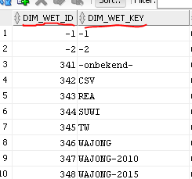

* + 1. **Lege of onbekende waarden**

Het kan voorkomen dat FLEKS een waarde bevat die onbekend is in de bijbehorende referentietabel van FLEKS zelf of helemaal leeg. Als een kolom/veld in FLEKS leeg is, in een database te herkennen als NULL, dan krijgt deze in alle gevallen de waarde ‘leeg’ mee in het DIM. In de feitentabel is dan alleen de sleutel -2 te vinden en in de dimensie is een -2 met de beschrijving ‘Leeg’. (-2 is de standaard waarde als het veld leeg/NULL is). Als een waarde niet voorkomt in de referentietabel, zoals een team in de bezwaar tabel dat niet voorkomt in de FLEKS referentietabel met teams, wordt de waarde op ‘onbekend’ gezet. Als iemand per ongeluk een spatie als waarde opvoert in FLEKS wordt dit gezien als een onbekende waarde en daarmee is de beschrijving: ‘onbekend’. In de feitentabellen zijn deze te herkennen aan respectievelijk; -1 onbekend, -2 leeg. Zie ook figuur 1.2 voor een voorbeeld.

**Figuur 1.2.** Lege of onbekende waarden DIM

|  |  |  |
| --- | --- | --- |
| Sleutel | Waarde in database | Omschrijving |
| -1 | Team blabla | Onbekend |
| -1 | ‘ ’ | Onbekend |
| -2 | NULL | Leeg |
|  |  |  |

* + 1. **Gemaskeerde en niet gemaskeerde data**

Binnen het DIM wordt data met die te herleiden is naar een natuurlijk persoon, zoals BSN-nummers, gemaskeerd en ongemaskeerd opgeslagen. De aanleiding voor de bouw van het DIM is onder andere geweest om het UWV aan de AVG-wet te laten voldoen. De AVG-wet gaat vaak over data die terug te leiden is naar een natuurlijk persoon, zoals een BSN-nummer dus. Wat de AVG-wet precies is valt verder buiten scope. Gemaskeerd betekent meestal dat de data onherkenbaar wordt opgeslagen. Dit betekent in het geval van een BSN-nummer dat je nog steeds een getal ziet met 9 nummers maar deze is volstrekt willekeurig door het DIM verzonnen, waardoor deze nooit te herleiden is tot een persoon. Binnen DIM wordt deze data dus twee keer opgeslagen, één gemaskeerd en één ongemaskeerd (het originele BSN-nummer). Beide versies kunnen ter beschikking worden gesteld in een data mart. Afhankelijk van de beveiligingseisen, wie welke data mag zien, kan gebruikt worden gemaakt van deze twee versies. Het is mogelijk om via filters en groepen van gebruikers gemaskeerde en ongemaskeerd data te laten zien, of een combinatie ervan. De inrichting hiervan ligt verder buiten scope maar de voorwaarden om dit te doen worden geboden door de DIM architectuur. Belangrijk te weten is dat het gemaskeerde BSN-nummer altijd dezelfde willekeurige maskering krijgt. Dus BSN-nummer 123456789 krijgt altijd dezelfde gemaskeerde waarde, bijvoorbeeld 987654321. Hierdoor zijn BSN nummers over meerdere tabellen heen altijd te aan elkaar te relateren door ze te gebruiken als sleutel.

## Historie in het DIM

Historie had in de eerste instantie wat minder aandacht maar uiteindelijk is dit wel in een aparte paragraaf geworden gezien het belang, het belang om de mogelijkheden te snappen en fouten te voorkomen. Dit is ook belangrijk om data entropie (decentrale dataopslag, kopieën van data in andere databases, Excel bestanden, access bestanden etc.) te voorkomen. Dit kan namelijk leiden tot vele problemen als het gaat om de consistentie en borging van eerder gerapporteerde cijfers. Het ligt buiten scope dit dieper toe te lichten maar aangeraden wordt in concept de mogelijkheden te snappen die het DIM biedt met betrekking tot het gebruik van de wijzigingshistorie, ook wel administratieve tijdslijn genoemd. Een kleine introductie in de techniek/technische oplossing is onontkoombaar. Ik raad iedereen die zich met rapportages bezighoudt aan dit goed te snappen

* + 1. **Historie voor feiten**

Elk feit en dimensie in het DIM voor bezwaar en beroep is voorzien van wijzigingshistorie. Het is belangrijk te realiseren dat de historie die beschikbaar is **pas wordt opgebouwd vanaf het moment dat dit datamodel in productie staat.** Hoewel het mogelijk is om de historie op te bouwen afhankelijk van de beschikbare wijzigingsgeschiedenis in FLEKS, of in de vorm van eerdere FLEKS database kopieën/dumps. Ook belangrijk te realiseren dat het, zoals het nu lijkt, de wijzigingen eens per dag worden verwerkt op een van tevoren vastgesteld tijdstip. Met andere woorden, als een naam tussen deze twee laadprocedures meerdere keren wordt gewijzigd in FLEKS is alleen de wijziging in het DIM te zien die van toepassing is op het moment dat de het DIM de data krijgt van FLEKS. Dus de wijziging zoals deze in FLEKS staat op het moment van het laden van de data. Verder voert het DIM een correctie uit, als er een wijziging in FLEKS wordt gevonden en de laadprocedure start om kwart over 12 ’s nachts dan corrigeert DIM de startdatum (en/of einddatum) naar de dag ervoor. De dag dat de wijziging heeft plaatsgevonden en zodoende zo dicht bij de werkelijkheid te komen. Technisch gezien liggen hier procedures aan ten grondslag die verder buiten scope liggen. De twee belangrijkste wijzigingshistorie velden die in elke tabel (feiten en dimensies) te vinden is ,zijn;

* **DIM_START_DATUM**

Dit is de datum dat het record/rij voor het eerst is geladen. Deze datum verandert nooit meer.

* **DIM_EIND_DATUM**

Zolang het record/rij niet wijzigt blijft deze datum staan op ‘31-12-99 00:00:00’. Als een record wijzigt wordt deze datum vervangen met de datum waarop het gewijzigde record is gevonden. Hiermee is dit record niet actueel meer. Er wordt vervolgens een nieuw record aangemaakt met de wijzigingen en de einddatum wordt vervolgens weer op ‘31-12-99 00:00:00’ gezet. Dit record is nu actueel.

Het is **belangrijk dat hier altijd een filter op wordt geplaatst** anders worden er foutieve cijfers getoond vanwege dubbeltellingen, namelijk de actuele en niet actuele records die allebei hetzelfde feit betreffen alleen een andere versie (in de tijd). Dit geldt in **alle gevallen voor de feitentabellen** en in uitzonderlijke gevallen voor de dimensies. Dat is namelijk afhankelijk van de context waarin deze wordt gebruikt. Zie daarvoor 1.4.2.

1. **Voorbeeld van een vraag:** Je wilt de meest actuele lijst hebben van alle bezwaren uit het DIM. Je plaatst dan een filter dat alleen de feiten selecteert waarvan de einddatum gelijk is aan 31-12-99. Dit zal in de meeste gevallen ook het standaard filter zijn.
2. **Voorbeeld van een vraag:** Je wilt ergens gedurende het jaar 2023 de stand van zaken weten zoals deze was op 31 december 2021. Je plaatst dan een filter op de start datum dat alleen records selecteert die gelijk of kleiner zijn dan 31 december 2021 en een filter op de einddatum dat alleen de records selecteert die gelijk of groter zijn dan 31 december 2021. Je krijgt nu alleen de records te zien die bestaan op of voor 31 december 2021. Maar dan wel de versie die op 31 december de actuele was. Mocht een record na 31 december 2021 gewijzigd zijn zie je deze versie van het record dus niet.

**N.B** In de **meeste gevallen zal het filter alleen op de einddatum staan** waarbij alleen de records worden geselecteerd die gelijk zijn aan 31-12-2999 (dit is de standaard datum voor records die actief zijn door het DIM beheerd). De meest actuele stand. Alle **andere selecties zijn altijd een blik terug in de tijd.**

**Nog een voorbeeld:**

Stel we hebben een tabel met de volgende records/rijen. Let goed op de verschillende start en einddatums en zie ook dat de PK (de originele sleutel) vaker voorkomt maar de SK (vervangende sleutel) uniek is. De PK is de originele sleutel en de SK regelt de versie van het record.

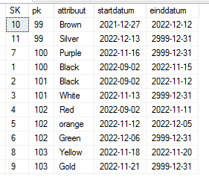

En we willen de stand van zaken weten zoals deze was op 17-11-2022. Dit betekent dat we alleen de volgende records willen zien

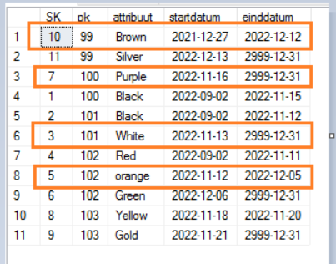

Als we dan een selectie maken van records waarvan de startdatum gelijk is of kleiner dan 17-11-2022 en de einddatum gelijk is of groter dan 17-11-2022 krijgen we het volgende resultaat terug.

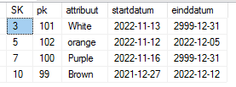

**N.B** Laat dit goed op je inwerken omdat mogelijkheden groot zijn maar ook de kans op fouten.

* + 1. **Historie voor dimensies**

De wijzigingshistorie voor de dimensies volgt technisch gezien dezelfde methode als voor de feiten. Het voorbeeld in 1.4.1 is vrijwel gelijk, maar functioneel is er toch een groot verschil. Het ligt buiten scope *slowely changing dimensions* *en slowely changing facts* uiteen te zetten, maar de essentie is belangrijk.

Bijvoorbeeld; Jan Klaver woont in Amsterdam vanaf 2011. Jan Klaver heeft meerdere bezwaren ingediend vanaf 2011. Als er nu een rapport/overzicht wordt gemaakt van alle bezwaren gegroepeerd op Amsterdam komen alle bezwaren van Jan Klaver onder Amsterdam te staan. In 2017 verhuisd Jan Klaver naar Utrecht. Als we geen historie bij zouden houden komen ineens alle bezwaren van Jan Klaver onder Utrecht te staan. Om deze reden is het gebruikelijk dat we bijhouden wanneer Jan Klaver waar woonde zodat de bezwaren, ook in het verleden, bij de juiste versie van Jan Klaver komen te staan. Omdat dimensies normaal gesproken niet worden gebruikt voor tellingen hoeft hier onder normale omstandigheden bij het rapporteren geen rekening mee gehouden te worden, dit gaat in een dimensioneel model ‘vanzelf’, echter is dit wel het geval met feiten. Er ontstaan hierdoor veel mogelijkheden zoals het maken van scenario’s. Historische situaties tegen huidige situaties aanhouden, simulaties maken etc. Maar het ligt buiten scope om dit verder toe te lichten. Het is wel zo dat niet voor elke stuk gegeven (kolom) wijzigingshistorie bijgehouden hoeft te worden. Elke wijziging leidt namelijk tot een nieuw record en dit bijhouden kan onder bepaalde omstandigheden een dataexplosie tot gevolg hebben, namelijk als een waarde vaak veranderd. Niet elke wijziging is noodzakelijk om bij te houden. Let daarbij wel op dat er wettelijke eisen kunnen zijn rondom het bijhouden van wijzigingen in de data, maar dat is in dit model en ontwerp buiten scope gelaten. Op dit moment wordt overigens wel voor elke waarde in elke tabel (kolom) de wijzigingshistorie bijgehouden.

# Hoofdprocessen

## Bezwaar

Het feit bezwaar is met ruim 40 dimensies en 9 attributen de grootste tabel. Ruim de helft daarvan zijn datum dimensies (instroom datum, uitstroom datum, start proces datum etc.). De 9 attributen betreffen voornamelijk sub processen. De meeste van deze dimensies zijn een directe *mapping* uit FLEKS. Deze zullen niet aanbod komen, hier worden voornamelijk de uitzonderingen/*business rules* beschreven.

**Proces type** (DIM_PROCES_TYPE_ID):Voor elk bezwaar is vastgesteld of er vervolgprocessen/procedures van toepassing zijn en tevens wordt aangegeven welke vervolgprocedures dit zijn. Voor het proces bezwaar kan dit vier waarden opleveren: 1) Bezwaar zonder vervolgprocedures, 2) Bezwaar met een beroep, 3) Bezwaar met een beroep en hoger beroep, 4) Bezwaar met hoger beroep maar geen beroep. Voor dit proces type is een aparte dimensie gemaakt waar alle voorkomende combinaties tussen bezwaar, beroep en hoger beroep in zijn opgenomen. Zie 4.11 voor deze dimensie.

**Productgroep** (DIM_PRODUCTGROEP_ID): Productgroepen zijn budgetteringscodes die UWV breed (FEZ) worden gebruikt. Voor elk bezwaar wordt aan de hand van een referentietabel, die handmatig is samengesteld, vastgesteld bij welke productgroep deze hoort. Zie bijlage 8.1. Dit geldt ook voor beroep en hoger beroep, echter is de productgroep beroep voor elk beroep hetzelfde, net als voor hoger beroep. Om de productgroep te bepalen voor een bezwaar worden drie velden gebruikt; de procesnaam, (bezwaar in dit geval) de wet en de medisch arbeidsdeskundige indicatie. Deze drie bij elkaar, wat daarmee de sleutel is naar de productgroep referentietabel, bepalen de productgroep.

**Aanvullende gronden status** (AANVULLENDE_GRONDEN_STATUS), **start en einddatum** (DIM_DATUM_START_AANV_GROND_ID, DIM_DATUM_EIND_AANV_GROND_ID)**:** Deze dimensies zijn onderdeel van het sub proces aanvullende gronden. Zie verder 3.2.9.

**Datum uitstroom:** De datum uitstroom is de datum waarop het BOB (beslissing op bezwaar) is verstuurd behalve als deze ingetrokken is. Dan is de datum intrekking de datum uitstroom

**Status gemachtigde:** De status gemachtigde voor een bezwaar aan of er sprake is van de aanwezigheid van een gemachtigde.Dit vindt plaats door het bezwaar te koppelen aan de MI_ADRESSEN tabel in FLEKS en vervolgens naar de velden WG1 GEM AANWEZIG en WG2 GEM AANZWEZIG. Als één van deze velden is gevuld dan is er sprake van de aanwezigheid van een gemachtigde, in alle andere gevallen niet.

**Sub processen in bezwaar feit**

De onderstaande 8 attributen, wat allemaal sub processen zijn, zijn te vinden in het bezwaar feit, zie verder 3.2. Het is hierin belangrijk te weten dat deze, indien noodzakelijk, geaggregeerd zijn tot één waarde. Zo kan een bezwaar meerdere terugleggingen hebben maar deze is teruggebracht tot één status, zie verder 3.2.2 voor het teruglegging status.

* Teruglegging (TERUGLEGGING_STATUS)
* Meerdere partijen proces (MEERDERE_PARTIJEN_PROCES)
* Opschorten (OPSCHORTEN)
* *Mediation (MEDIATION)*
* Voorgenomen beslissing (VOORGENOMEN_BESLISSING)
* Overdracht (OVERDRACHT)
* Ingebrekestelling (INGEBREKESTELLING_STATUS)
* Aanvullende gronden (AANVULLENDE_GRONDEN_STATUS)

**DIM_JUNK_ID:** Dit is een technische naam en oplossing voor velden met een lage cardinaliteit (weinig verschillende waardes in een veld, zoals ja/nee). De junk dimensie bevat 3 verschillende dimensies/attributen die beschikbaar zijn door bezwaar te koppelen aan deze junk dimensie. Dit betreft; 1) Medisch arbeidsdeskundige indicatie, 2) Verwijderd, 3) Status

* Medische arbeidsdeskundig indicatie (MED_ARBEIDS_DESKUNDIGE_IND):
  + Hier wordt aangegeven of er sprake is van een medisch arbeidsdeskundige indicatie
* Verwijderd (VERWIJDERD_CODE):
  + Hier wordt aangegeven of het bezwaar actief, verwijderd of te verwijderen is.
* Status (STATUS_CODE):
  + Hier wordt aangegeven of een bezwaar lopend of afgesloten is.

**Doorlooptijd:** De doorlooptijd van een lopend bezwaar wordt berekend door het aantal dagen te tellen tussen de huidige datum, in het DIM is dat de datum van de laatste verversing die op weekbasis plaatsvindt, minus de ontvangst datum van het bezwaar. Dus datum huidig minus ontvangst datum bezwaar. In het geval van een gesloten bezwaar wordt het verschil genomen tussen de datum uitstroom, zie datum uitstroom voor logica, en de datum ontvangst bezwaar. Dus datum uitstroom minus de datum ontvangst bezwaar.

**Status tijdigheid:** Het status tijdigheid kent twee waarden, tijdig en niet tijdig. Een lopend bezwaar krijgt de waarde tijdig als de wettelijke einddatum groter is dan de huidige datum. In geval van een gesloten bezwaar geldt dat de wettelijke einddatum groter moet zijn dan de datum uitstroom, zie datum uitstroom voor logica. In de gevallen dat de huidige datum (lopend bezwaar) of de datum uitstroom (gesloten bezwaar) groter is dan de wettelijke einddatum is het status geldigheid niet tijdig.

**Indicator verdagen:** De indicator verdagen kan leeg (NULL) zijn of 1. Indien de indicator 1 is, is er sprake van een verdaging op het betreffende bezwaar. Er is sprake van deze verdaging als de verdaging niet geannuleerd is (annulering in de verdagen tabel is anders dan 0) en de datum van de verzending van de brief indiener is gevuld (niet NULL). Met andere woorden, er is sprake van een verdaging als de verdaging niet geannuleerd is én de datum van de ontvangen brief van de indiener bekend is. In alle andere gevallen, bijvoorbeeld als de verdaging is geannuleerd is, dan is er geen sprake van een verdaging op het bezwaar.

**Attributen uit ingebrekestelling:** De onderstaande attributen komen uit de ingebrekestellingstabel. Omdat een bezwaar meerdere ingebrekestellingen kan hebben wordt de volgende logica toegepast zodat er per bezwaar één ingebrekestelling rij overblijft. Dus een één op één relatie ontstaat. De ingebrekestelling moet geldig zijn bij het hoogste sequentienummer per bezwaar (IGC_GELDIG = 1 en max sequentienummer selecteren per bezwaar ID). Zie mappingsdocument voor verdere uitleg. Deze logica wordt op de ingebrekestellingtabel toegepast en vervolgens de volgende attributen geselecteerd.

* Ingebrekestelling geldig (Attribuut)
* Annulering ingebrekestelling (Attribuut)
* Dwangsom betaald ingebrekestelling (Attribuut)
* Status ingebrekestelling (Attribuut)
* Aantal dagen dwangsom (Meetwaarden)
* Bedrag dwangsom (Meetwaarden)
* Datum ontvangst ingebrekestelling (dimensie)
* Datum verzend betstel dwangsom (dimensie)
* Datum ontvangst verzend ontvangstbevestiging ingebrekestelling (dimensie)

## Beroep

Het feit beroep kent zo’n 10 dimensies en enkele attributen. De drie uitzonderingen, zie hieronder, volgen dezelfde logica als het bezwaar feit.

**Proces type**: Zie 2.1 proces type. Zie 4.11 voor deze dimensie.

**Productgroep**: Altijd hetzelfde, zie 2.1 productgroep

**DIM_JUNK_ID:** Zie 2.1.

## Hoger beroep

Het feit hoger beroep kent zo’n 10 dimensies en enkele attributen. De drie uitzonderingen, zie hieronder, volgen dezelfde logica als het bezwaar feit.

**Proces type**: Zie 2.1 proces type. Zie 4.11 voor deze dimensie.

**Productgroep**: Altijd hetzelfde, zie 2.1 productgroep

**DIM_JUNK_ID:** Zie 2.1 DIM_JUNK_ID

## Voorlopige voorziening

Het feit voorlopige voorziening zo’n 16 dimensies, 4 attributen en 3 meetwaarden. Op de junk dimensie na zijn hier geen bijzonderheden. Alles is een directe *mapping* uit één tabel in FLEKS

**DIM_JUNK_ID:** Zie 2.1 DIM_JUNK_ID

## Schadebesluit

Het feit schadebesluit 17 dimensies, 2 attributen en 3 meetwaarden. Het attribuut kenmerkschade besluit omschrijving komt tot stand door de beschrijving van dat kenmerkschadebesluit uit de tabel resultaat schade te halen. Verder geen bijzonderheden.

## Verzoekschrift, andere instanties (A.I.)

Het feit verzoekschrift telt 14 dimensies, 5 attributen en 8 meetwaarden. Op het attribuut schadevergoeding na is alles een directe *mapping* vanuit de tabel in FLEKS (MI_AI).

**Schadevergoeding** (SCHADEVERGOEDING)**:** Dit geeft aan of er sprake is van een schadevergoeding. Als het veld schadevergoeding 1 is dan is er sprake van een schadevergoeding, indien deze 0 is dan is er geen sprake van een schadevergoeding, en als het veld leeg is is de schadevergoeding onbekend.

## SMO

Het feit SMO telt 7 dimensies, 5 attributen en 2 meetwaarden, op de junk dimensie na zitten hier geen bijzonderheden in.

**DIM_JUNK_ID:** Zie 2.1 DIM_JUNK_ID

# Sub processen

## Sub processen met eigen tabel

* + 1. **Verzuim**

Het feit verzuim telt 4 dimensies en 12 attributen. Er is een sleutel van het bijbehorende bezwaar in opgenomen (*classid_parent, objectid_parent*). Verder is er een verzuim status in opgenomen wat een afgeleid veld is

**Verzuim status** (VERZUIM_STATUS)**:** Als ‘start verzuim datum’ gevuld is en zowel de ‘datum verzuim hersteld’, veld ‘hersteld ’en ‘datum einde proces’ leeg zijn, het veld ‘geannuleerd’ ongelijk aan 1 dan is het verzuim lopend. In alle andere gevallen is het verzuim niet lopend.

**NB:** Het veld ‘verzuim termijn’ geeft de doorlooptijd in dagen aan. Deze doorlooptijd is een complexe berekening die in bepaalde gevallen ook afhankelijk is van andere processen. Deze berekening wordt in FLEKS beheerd. Op basis van de vier tijdsdimensies, wat allemaal datumvelden zijn, **is het niet mogelijk deze berekening te reproduceren** hoewel dit wel zo lijkt te zijn. De ‘verzuim termijn’ heeft namelijk **niet alleen met die vier velden te maken**. Uiteraard kunnen andere doorlooptijden wel worden gemaakt. Het is daarbij handig om te weten dat startdatums na einddatums kunnen liggen en andere, **niet functioneel logische combinaties, mogelijk zijn**. Gebruik deze velden met enige voorzichtigheid.

* + 1. **Hoorzitting**

Het feit hoorzitting kent 5 dimensies en 12 attributen. Van deze attributen zijn er twee sleutelvelden. De primaire sleutel van hoorzitting is een combinatie van *classid, objectid* en sequentienummer. De *proces key* is een sleutel bestaande uit de combinatie *classid_parent* en *objectid_parent* die verwijst naar een bezwaar, beroep of een hoger beroep. Een bezwaar, beroep of hoger beroep kan meerdere hoorzittingen hebben.

**Planningsdagen** (PLANNINGS_DAGEN)**:** (meetwaarden) is een berekend veld door het verschil in dagen te berekenen tussen de datum hoorzitting en datum start proces. Dit zijn daarmee het aantal dagen dat verstrijkt/is verstreken tussen de dag van aanmaak van de hoorzitting in FLEKS en het daadwerkelijke plaatsvinden van de hoorzitting.

**Hoorzitting status** (HOORZITTING_STATUS)**:** Het hoorzitting status geeft aan of de hoorzitting heeft plaatsgevonden. Als de ‘datum hoorzitting’ leeg is of het veld ‘geannuleerd’ gelijk is aan 1 of het veld ‘hoorzitting niet doorgegaan’ gelijk is aan 1 is dan is het status ‘hoorzitting niet plaatsgevonden’. Als aan deze voorgaande voorwaarden niet wordt voldaan én de datum hoorzitting in het verleden ligt dan heeft de hoorzitting plaatsgevonden. In alle andere gevallen wordt het status hoorzitting op ‘niet plaatsgevonden’ gezet.

**Hoorzitting annulering:** Als de hoorzitting annulering 1 is wordt deze omgezet in ‘geannuleerd’ en anders ‘Niet geannuleerd’.

**Hoorzitting proces status** (HOORZITTING_PROCES_STATUS)**:** De hoorzitting proces status geeft aan of een hoorzitting nog lopende is. Is de ‘datum einde proces’ leeg dan is het een lopende hoorzitting, in alle andere gevallen is het een niet lopende hoorzitting.

* + 1. **Verdagen**

Het feit verdagen is met 3 dimensies en twee attributen een relatief kleine tabel. Er zijn drie zaken die belangrijk zijn om te weten.

1. Er is een sleutel opgenomen die naar het bezwaar verwijst
2. De primaire sleutel van de verdagen tabel is de combinatie van een *classid, objectid* én **sequentienummer.**
3. Er is een verdagen toestemming dimensie. De sleutel naar deze dimensie is een combinatie van het veld ‘telefonische toestemming’ en ‘schriftelijke toestemming’ Zie 4.15 voor deze dimensie.
   * 1. **Inschakeling**

De feitentabel inschakeling is een combinatie feitentabel van een arbeidsdeskundige en een verzekeringsarts inschakeling. Elke rij in deze feitentabel is betreft één inschakeling, de inschakeling van een verzekeringsarts of de inschakeling van een arbeidsdeskundige. Er is een kolom aanwezig om dit type inschakeling te kunnen identificeren. Verder is het sub proces medische onderzoek opgenomen in deze feitentabel. Een verzekeringsarts inschakeling kan leiden tot één of meerdere medische onderzoeken. Het proces medisch onderzoek kent 2 kolommen namelijk, soort medisch onderzoek en datum medisch onderzoek. Technisch gezien is de feitentabel inschakeling een stapeling (*union*) van twee tabellen. Met andere woorden, de tabel inschakeling arbeidsdeskundige en de tabel inschakeling verzekeringsarts zijn onder/op elkaar gezet. Zie figuur 3.1. Niet alle kolommen zijn overigens gelijk in beide tabellen maar er is wel besloten om ze aan elkaar te conformeren.

**Medisch onderzoek:** Eén inschakeling kan twee verschillende soort medische onderzoeken hebben, ‘MO’ en ‘MO-en-HZ’ (alleen waarde ‘HZ’ komt niet voor). Als bij één inschakeling alleen het soort medisch onderzoek ‘MO’ aanwezig is (of meerdere medische onderzoeken met allemaal ‘MO’) dan is het soort medisch onderzoek ‘MO’. In alle andere gevallen is dit ‘MO en HZ’.

**Datum medisch onderzoek**: Voor de datum medisch onderzoek geldt dat de laatste datum wordt genomen, dus datum van het medisch onderzoek dat het laatste heeft plaatsgevonden. Individuele medische onderzoeken zijn niet beschikbaar in deze feitentabel maar alleen het laatste medisch onderzoek horende bij één inschakeling

**Procesnaam:** De procesnaam geeft aan of er sprake is van een arbeidsdeskundige inschakeling of een verzekeringsarts inschakeling

**Contrasigneren status:** Het contrasigneren status kijkt naar drie kolommen beide uit de inschakeling tabellen verzekeringsarts en arbeidsdeskundige. De velden contrasigneren rapp (2x) en contrasigneren rapp extra. Als één van deze gevuld is het status contrasigneren, anders staat er geen contrasigneren.

**Figuur 3.1. Stapeling inschakeling verzekeringsarts en arbeidsdeskundige**

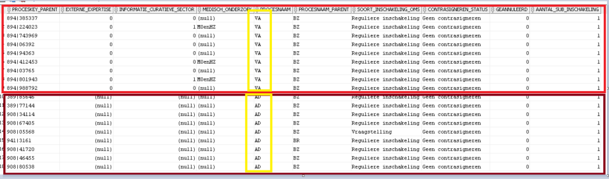

* + 1. **Zitting**

De feitentabel zitting betreft het zittingsproces (bij een rechtbank). De zitting kan zijn oorsprong vinden in één van de volgende hoofdprocessen; beroep, hoger beroep, voorlopige voorziening en verzoekschrift (andere instanties), te vinden in de zittingstabel in het veld; procesnaam parent . De sleutel naar deze processen is ook opgenomen in deze tabel. Hierdoor is het mogelijk de zitting(en) die bij bijvoorbeeld een beroep horen te zoeken. Eén hoofdproces kan namelijk meerdere zittingen hebben (één op veel relatie). Er zijn twee velden die niet direct een mapping zijn uit de tabel waar binnen FLEKS de zittingen worden bijgehouden.

* **Aantal dagen start zaak zittingen**
  + Dit is het verschil tussen start van de zaak en de datum zitting
* **Rechtbank:**
  + De rechtbank staat niet in de zitting tabel zelf maar is de vinden in de tabel van het hoofdproces waar de zitting aan gerelateerd is (zie ook eerste alinea van zitting).
    - Voor beroep is dit het attribuut rechtbank
    - Voor hoger beroep is dit het attribuut rechtbank
    - Voor voorlopige voorziening is dit het attribuut ingediend bij
    - Voor verzoekschrift (andere instanties) is dit het attribuut instantie code

## Sub processen als onderdeel van een ander feitentabel

* + 1. **Medisch onderzoek**

Het medisch onderzoek is opgenomen als onderdeel van het inschakeling proces. Er zijn twee attributen opgenomen in het inschakeling feit, de medische onderzoek datum en het medische onderzoek soort. In 3.1.4 is te lezen hoe dit aan de inschakelfeitentabel is gekoppeld en geaggregeerd wordt omdat bij één inschakeling meerdere medische onderzoeken kunnen horen.

* + 1. **Teruglegging:**

Het terugleggingsproces is in het feit bezwaar opgenomen als kolom ‘teruglegging status’. Een teruglegging status kan drie statussen hebben; 1) Lopende teruglegging, 2) Afgesloten teruglegging, 3) Geen teruglegging. Als een bezwaar meerdere terugleggingen heeft, en in ieder geval één van de statussen lopend is, krijgt het bezwaar het status ‘lopende teruglegging’. Als alle terugleggingen afgesloten zijn is het status ‘afgesloten teruglegging’. Als er geen teruglegging is dan is het status ‘geen teruglegging’. Dit laatste geldt ook voor de terugleggingen die geannuleerd zijn. Met andere woorden, een teruglegging die geannuleerd is wordt als niet bestaand beschouwd en bezwaren die daar aan gekoppeld zijn krijgen het status ‘geen teruglegging’. Er is sprake van een lopende teruglegging als de datum ‘memo verzonden’ gevuld is maar de datum ‘reactie’ en datum ‘niet langer wachten’ leeg zijn. In alle andere gevallen wordt de teruglegging als gesloten beschouwd.

* + 1. **Meerdere partijen proces**

Het Meerdere partijen proces maakt gebruik van het bestaande Meerdere partijen proces attribuut in de bezwaar tabel van FLEKS (MI_BZ). Directe *mapping*

* + 1. **Opschorten**

Het Opschorten proces maakt gebruik van het bestaande opschorten proces attribuut in de bezwaar tabel van FLEKS (MI_BZ). Directe *mapping.* Op het moment van schrijven is deze overigens in alle gevallen leeg.

* + 1. **Mediation**

Het *Mediation* proces maakt gebruik van het bestaande *Mediation* proces attribuut in de bezwaar tabel van FLEKS (MI_BZ). Directe *mapping*

* + 1. **Voorgenomen beslissing**

Het voorgenomen beslissing proces maakt gebruik van het bestaande voorgenomen beslissing proces attribuut in de bezwaar tabel van FLEKS (MI_BZ). Directe *mapping*

* + 1. **Overdracht**

Er is sprake van een overdracht als de kantoornaam niet gelijk is aan de oorspronkelijke kantoornaam, beide komende uit de bezwaar tabel. In alle andere gevallen is er geen sprake van een overdracht.

* + 1. **In gebrekestelling**

Het ingebrekestelling proces is in het feit bezwaar opgenomen als kolom ingebrekestelling status. Een ingebrekestelling proces status kan twee waarden hebben; wel of geen ingebrekestelling. Als de datum berekening dwangsom gevuld is dan is er sprake van een ingebrekestelling, in alle andere gevallen is er geen ingebrekestelling. Alle ingebrekestellingen die geannuleerd zijn worden als niet bestaan beschouwd, er is dan sprake van geen ingebrekestelling. Er wordt niet geregistreerd of er meerdere ingebrekestellingen van toepassing zijn in dit datamodel.

* + 1. **Aanvullende gronden**

Het aanvullende gronden proces is in het feit bezwaar opgenomen. Voor aanvullende gronden wordt in het bezwaar feit de volgende drie zaken bijgehouden; het aanvullende gronden status, de aanvullende gronden startdatum en de aanvullende gronden einddatum. Een aanvullende gronden kan drie verschillende statussen hebben: geen gronden, gesloten gronden, lopende gronden. Deze verschillende statussen worden bepaald met behulp van 4 velden in de bezwaar tabel in FLEKS; 1) startdatum termijn aanvullende gronden, 2) aanvullende gronden indicator, 3) ontvangst datum aanvullende gronden, 4) nlw datum aanvullende gronden.

**Status lopende gronden:** Als de start datum aanvullende gronden is gevuld en de aanvullende gronden indicator 1 is, maar zowel de ontvangstdatum als de nlw datum aanvullende gronden leeg zijn wordt de aanvullende gronden als lopend beschouwd.

**Status gesloten gronden:** Als de start datum aanvullende gronden is gevuld en de aanvullende gronden indicator 1 is en de ontvangst datum aanvullende gronden of de nlw datum aanvullende gronden gevuld is wordt de aanvullende gronden als gesloten beschouwd.

**Status geen gronden**: In alle andere gevallen worden het betreffende bezwaar als geen gronden gekenmerkt voor het status aanvullende gronden in de feitentabel.

**NB:** Het kan voorkomen dat de aanvullende gronden indicator op 1 staat maar het aanvullende gronden status geen gronden aangeeft. Het kan ook voorkomen dat de start datum aanvullende gronden gevuld is maar het status geen gronden is. Alleen gevulde combinatie, aanvullende gronden indicator 1 en een gevulde start datum aanvullende gronden leidt tot een ander status dan geen gronden, namelijk een lopende of gesloten gronden status.

**Aanvullende gronden startdatum:** Als er sprake is van een bezwaar met aanvullende gronden, gesloten of lopende, is de start datum aanvullende gronden de start datum. In alle andere gevallen, dus wanneer het status gronden geen gronden is, is de start datum leeg.

**Aanvullende gronden einddatum:** Als er sprake is van een bezwaar met aanvullende gronden die gesloten is, is de einddatum de ontvangstdatum aanvullende gronden, als deze leeg is wordt de nlw datum aanvullende gronden de einddatum. In alle andere gevallen, dus wanneer het status gronden geen gronden is, is de einddatum leeg.

# Dimensies

## Geschil

De geschil dimensie kent één niveau namelijk de code van het geschil en de bijbehorende omschrijving.

**Uitzondering 1:** Code geschil 791 bestaat op dit moment twee keer met verschillende omschrijvingen. Er wordt nu arbitrair (sortering a-z) één versie doorgelaten.

## Briefcode

De briefcode kent één niveau namelijk de briefcode en de omschrijving.

**N.B:** In de briefcode zelf lijken hiërarchieën aanwezig te zijn, een combinatie van wet, geschil en primaire afdeling bijvoorbeeld. Dit zou anders/beter kunnen worden gemodelleerd.

## Dictum

De dictum dimensie kent meerdere hiërarchische mogelijkheden/indelingen. Het laagste niveau/primaire sleutel is een combinatie van; proces (bezwaar, hoger beroep etc.), categorie (normaal, verzet, etc.) en omschrijving (Niet ontvankelijk, gegrond etc.). Bijvoorbeeld: ‘HB_Z_Niet ontvankelijk’. De omschrijving kent vervolgens een groepering, omschrijving groep. Zie voorbeeld in figuur 4.2.

**N.B:** De omschrijving groep komt tot stand door gebruik te maken van een referentietabel welke handmatig bijgehouden moet worden.

**Figuur 4.2.** Dictum omschrijving en omschrijving groep:

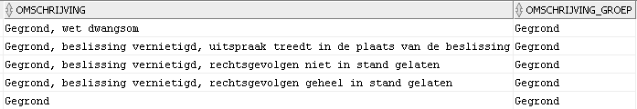

## Indiener Type

De indiener type dimensie kent twee niveaus hoewel deze vrijwel gelijk zijn. De vijf verschillende indiener types zijn: Derde, UWV, Verzekerde, Werkgever1, Werkgever2. Vervolgens wordt in het indiener type omschrijving de getallen (1,2) verwijderd waardoor er maar één type ‘Werkgever’ overblijft en dus drie unieke waarden,

**N.B:** Omdat het ontbreekt aan een referentietabel voor indiener type in FLEKS worden de unieke waarden uit de volgende tabellen gehaald: MI_BZ (bezwaar), MI_HB (Hoger beroep), MI_BR (Beroep) en MI_AI (Andere instanties). Dit betekent dat als er andere indiener types gewenst zijn die niet in één van deze tabellen voorkomt de procedure moet worden aangepast.

## Medisch Arbeidsdeskundig (Dimensie Junk)

De medisch arbeidsdeskundige indicatie is in de junk dimensie opgeslagen, zie verder 6.1. Deze geeft aan of het proces medisch of niet medisch is van aard is.

## Status (Dimensie Junk)

Het status is in de junk dimensie opgeslagen, zie verder 6.1. Deze geeft aan of het betreffende feit, bijvoorbeeld bezwaar, lopend of niet lopend is.

## Verwijderd (Dimensie Junk)

Het status verwijderd geeft aan of het betreffende feit, zoals een beroep bijvoorbeeld, actief is, verwijderd is of nog verwijderd moet worden.

**N.B:** In alle feiten moet altijd gefilterd worden op alleen actieve feiten. Dit zou in de bedrijfszone, in een view bijvoorbeeld, al kunnen worden opgelost. Deze feiten/records zijn in bijna alle gevallen niet relevant. Om verwarring te voorkomen wordt aangeraden deze dan ook ten alle tijden te filteren op alleen actieve feiten/records en alleen op speciaal verzoek ook de andere feiten/records te tonen.

## Kantoor

De kantoor dimensie is eigenlijk een kantoor/team dimensie. De combinatie van kantoor en team is de primaire sleutel. Deze dimensie kent verder twee extra velden, het kantoordistrict en het kantoordistrict gebied, die handmatig via een referentietabel worden gevuld en beheerd moet worden.

**Uitzondering 1:** De genoemden kantoordistrict en kantoordistrict gebieden moeten handmatig worden aangevuld/beheerd. Als een nieuwe combinatie kantoor/team in FLEKS wordt aangemaakt moet de referentietabel worden aangepast om te bepalen bij welk kantoordistrict(gebied) deze behoort.

**Uitzondering 2:** Er komen in de procestabellen, zoals de kolom teams in bezwaar, teams voor die niet bestaan in de referentietabel kantoor/team. Daarom is er gekozen om voor elk kantoor een ‘team onbekend’ waarde op te nemen. Als het kantoor bekend is maar het team niet dan wordt de kantoornaam wel weergegeven maar de waarde in team is dan ‘team onbekend’. Als de kantoornaam leeg is maar de teamnaam wel bekend is, is gekozen ze beide als onbekend te zetten. Een teamnaam is namelijk niet uniek over de kantoren heen.

## Kenmerk Primaire Beslissing

Deze dimensie bestaat uit 1 niveau, een code en omschrijving van de primaire beslissing.

**N.B:** In FLEKS komen dezelfde omschrijvingen voor waarbij het enige verschil is dat er spaties aan het begin of einde aanwezig zijn. Deze worden technisch ontdubbeld.

## Primaire Afdeling

De primaire afdeling dimensie kent 1 niveau, de primaire afdeling code en bijbehorende omschrijving

## Proces Type

Bezwaar, beroep en hoger beroep kunnen een relatie met elkaar hebben. Een bezwaar kan bijvoorbeeld één of meerdere gerelateerde beroepen hebben maar ook geen enkele vervolgprocedure. Door middel van de CLASSID/OBJECTID en CLASSID_PARENT/OBJECTID_PARENT worden deze drie processen aan elkaar gerelateerd. In deze dimensie staan alle unieke combinaties, zie figuur 4.3. In bezwaar, beroep en hoger beroep is een sleutel aanwezig die gerelateerd kan worden aan de primaire sleutel van deze dimensie. Zodoende kan gefilterd worden op bijvoorbeeld bezwaren met een beroep en een hoger beroep. Tevens zijn er drie indicatoren opgenomen dat aangeeft welke procedure(s) er van toepassing zijn, zie ook figuur 4.3. In combinatie met de bridge tabel kunnen ook doorsneden worden gemaakt die de gerelateerde processen (bijvoorbeeld zaaknummers) tonen. Zie hoofdstuk 5 voor de functionele uitleg van de bridge tabel. Verder is belangrijk te weten dat de combinaties die hier staan genoemd, zie figuur 4.3 kolom proces type omschrijving, uit een referentietabel komen. Mocht de wens er zijn deze dimensie uit te breiden met meer combinaties dan zullen deze nieuwe combinaties opgenomen moeten worden in de referentietabel.

**Figuur 4.3.** De verschillende procestypes.

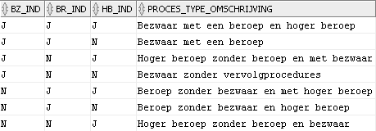

## Product Groep

De dimensie productgroep wordt volledig vanuit een referentietabel opgebouwd. Deze tabel moet volledig handmatig beheerd worden en komt dus niet in FLEKS voor. Deze productgroepen zijn budget codes/groeperingen van FEZ. De primaire sleutel naar de feitentabellen is een combinatie van:

* Procesnaam (bezwaar, beroep, hoger beroep)
* Wet
* Medisch arbeidsdeskundige indicator

De procedure voor de sleutel in de feitentabellen bezwaar, beroep en hoger beroep is hetzelfde. Zie bijlage 8.1 voor deze referentietabel.

## Reden Intrekking

De dimensie reden intrekking heeft 1 niveau en dat is reden intrekking omschrijving. Elk reden intrekking code is per proces (bezwaar, beroep etc.) verschillend maar de omschrijving niet. Zie figuur 4.1 voor voorbeeld

**Figuur 4.1.** Reden intrekking code en omschrijving

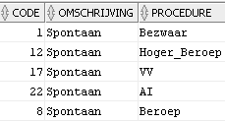

## Resultaat Afhandeling

De dimensie resultaat afhandeling (alleen van toepassing op het feit schade besluit) kent een code, een omschrijving en een indicatorveld of er betaald moet worden. Deze dimensie is alleen van toepassing op het feit schade besluit.

## Verdagen Toestemming

De dimensie verdagen toestemming kent 3 niveaus.

1. **Toestemming vereiste:** Hier wordt aangegeven of toestemming voor het verdagen noodzakelijk is
2. **Toestemming type:** Hier wordt aangegeven of er sprake is van een telefonische of een schriftelijke afstemming
3. **Toestemming:** Hier wordt aangegeven of er toestemming is verleend en indien dit het geval is hoe deze tot stand is gekomen, bijvoorbeeld een schriftelijke toestemming.

**N.B:** De waarden in deze velden worden bepaald op basis van twee velden in FLEKS, het schriftelijke en telefonische toestemming veld. De inhoud van de waarden is vastgelegd in de procedure die de data van FLEKS naar DIM laat stromen (in een SQL-script). Zie figuur 4.2 voor deze dimensie. Het is belangrijk dat als er nieuwe toestemmingsmogelijkheden (via chat/WhatsApp bijvoorbeeld) worden toegevoegd het script hierop wordt aangepast.

**Figuur 4.2.** Verdagen toestemming dimensie

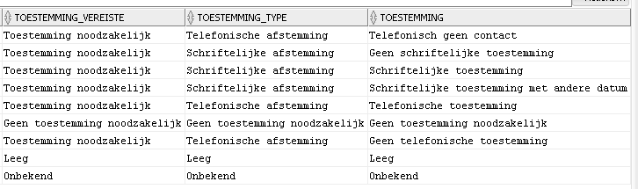

## Wet

De wetsdimensie kent 2 niveaus, de wet (code) en bijbehorende omschrijving en de wetsgroep.

**Uitzondering 1:** De wetsgroep moet handmatig worden aangevuld/beheerd. Mocht er een nieuwe wet in FLEKS worden aangemaakt moet deze wet ook in de referentietabel een wetsgroep krijgen. Zie ook bijlage 8.2 voor deze wetsgroepen

## Datum dimensies

Er zijn vele datum dimensies aanwezig binnen dit datamodel. Deze beginnen met ‘DIM_DATUM’ (behalve de technische velden). Voor deze datum dimensies is één generieke datum dimensie aanwezig binnen het DIM die hergebruikt kan worden. Op het moment van schrijven is het overigens aan te raden nog eens goed te kijken naar het conformeren van deze dimensies over de feiten heen, zoals de start en einddatums die voor vele processen gelijk zijn. Hierdoor kunnen makkelijker dashboard worden gemaakt en in-en-uitstroomcijfers vergeleken. De tabel naam van de generieke DIM datum dimensie is: BDR_CONFORME_DIMENSIES.BDR_DATUM_DT. Hier kunnen net zoveel kopieën van worden gemaakt als nodig. Dit noemen we overigens *role playing* dimensies, zie ook 6.2.

## Juridisch medewerker

De juridisch medewerker kent twee velden, de inlogcode (PUIK ID) en de naam van de betreffende medewerker. Binnen de FLEKS database is deze meestal te herkennen aan de inlognaam met prefix binnen de diverse procestabellen zoals bezwaar en schade besluit. Omdat er geen lijst is met alle unieke medewerkers wordt er een unieke lijst van alle aanwezige medewerkers gemaakt door een combinatie te maken van alle medewerkers die voorkomen in de volgende tabellen/processen:

* User info (Zou alle medewerkers idealiter bevatten)
* Bezwaar
* Beroep
* Hoger beroep
* Schade besluit
* Voorlopige voorziening
* Andere instanties
* Sociaal medisch onderzoek

Dit levert vervolgens een overzicht van alle aanwezige medewerkers in de bovenstaande tabellen. Als er ooit een complete referentietabel komt met alle medewerkers dient deze procedure te worden aangepast. Er is een wens om deze dimensie te combineren met kantoren en teams maar omdat een medewerker op meerdere kantoren werkzaam kan zijn (en meerdere teams) leidt dit tot dubbelen medewerkers (voor elke kantoor dat de medewerker werkzaam is een PUIK code). Voortschrijdend inzicht zou deze in te toekomst alsnog kunnen samenvoegen.

**N.B:** Omdat de user info tabel niet alle PUIK codes bevat in combinatie met een medewerkersnaam worden er PUIK codes uit de bovenstaande tabellen gehaald. Deze bevatten echter geen namen. Hierdoor zal de medewerkersnaam in deze dimensie op ‘naam onbekend’ worden gezet, dit betreft alle PUIK codes die niet in user info voorkomen maar wel in de bovenstaande tabellen. Mogelijk kan hier een referentietabel voor worden gebruikt.

## Fases

De fase dimensie is theoretisch geen dimensie. Door een gebrek aan context op het moment van ontwerpen over het gebruik van deze informatie wordt deze voor nu als dimensie geïdentificeerd. Elke bezwaar verkeerd op een bepaald moment in een fase zoals; in behandeling, binnengekomen, uitgestroomd ect. Binnen de bezwaarfeit wordt deze, ook in FLEKS (MI_BZ tabel), bewaard. Elke keer als de fase van het bezwaar wijzigt wordt deze hier overschreven. Met andere woorden, de historie wordt niet bijgehouden in de bezwaar tabel. In de fase tabel, wat in deze dimensie wordt opgeslagen, staat wel deze historie. Elke keer als een bezwaar een andere fase ingaat wordt in de fase tabel een rij aangemaakt met; de ID van het bezwaar, de fase, de startdatum/tijd en de einddatum/tijd. Daarmee is de primaire sleutel van deze fase dimensie de bezwaar ID en startdatum/tijd. Deze dimensie is daarmee via de bezwaar ID in deze tabel (dus zonder startdatum/tijd) te koppelen aan het bezwaarfeit.

**Let wel op**, als deze aan elkaar woorden gerelateerd het bezwaar net zo vaak voorkomt als het aantal fases dat het heeft doorlopen. Dit kan tot (ongewenste) dubbeltellingen leiden. Dit kan voorkomen worden door te filteren op één datum die tussen de start en einddatum valt. Waardoor er maar één rij per fase wordt geselecteerd in de fase dimensie.

# Bridge tabel

**Bridge tabel**

De bridge tabel is een technische tabel die het mogelijk maakt om de feiten tabellen bezwaar, beroep en hoger beroep aan elkaar te relateren. Deze tabel maakt het daarmee mogelijk om analyses te doen over deze drie processen heen door ze aan elkaar te koppelen via deze bridge tabel. Voor elk van de processen wordt namelijk vastgelegd welk proces hieraan gerelateerd is, in FLEKS worden deze velden geïdentificeerd als CLASSID_PARENT en OBJECTID_PARENT. Zo kan een hoger beroep als *parent* een beroep hebben maar ook een bezwaar. Alle mogelijke combinaties (die voorkomen) tussen deze drie processen zijn opgenomen in de bridge tabel. Van elke proces zijn alle bestaande rijen meegenomen. Dus er komen ook bezwaren in voor zonder vervolgprocedure.

De bridge tabel kent 3 sleutels; een bezwaar sleutel, een beroep sleutel en een hoger beroep sleutel. Elke rij in deze tabel is representatief voor een bestaande combinatie van deze drie processen, maar het kan ook zo zijn dat maar één van de drie sleutels is gevuld. Als een bezwaar geen gerelateerd beroep of hoger beroep heeft is de bezwaar sleutel alleen ingevuld maar de beroep en hoger beroep sleutelvelden zijn dan leeg. Zie figuur 5.1 voor enkele voorbeelden. De sleutels in de bridge tabel verwijzen naar de sleutels in de feitentabel.

**Figuur 5.1. Voorbeeld Bridge tabel**

|  |  |  |  |
| --- | --- | --- | --- |
|  | **DIM_BEZWAAR_KEY** | **DIM_BEROEP_KEY** | **DIM_HOGER_BEROEP_KEY** |
| Een hoger beroep zonder ander gerelateerd proces | NULL | NULL | 592|256 |
| Een hoger beroep en beroep zonder bezwaar | NULL | 057|1451 | 679|3919 |
| Een beroep zonder ander gerelateerd proces |  | 057|1787 |  |
| Een bezwaar met een beroep zonder hoger beroep | 117|0499 | 941|2681 |  |
| Een bezwaar met een beroep en hoger beroep | 117|0174 | 941|2956 | 420|1265 |

Hiermee kunnen uiteenlopende analyses worden uitgevoerd, zeker als we de conforme dimensies over de processen heen in ogenschouw nemen. Het is bijvoorbeeld mogelijk om hiermee relatief makkelijk vanuit het bezwaar proces te zien welke wetten vaker leiden tot een hoger beroep of beroep. Ook kan er op individueel bezwaar niveau gekeken worden welke beroep of hoger beroep gerelateerd is. De bridge tabel is daar de representatie van maar de attributen die specifiek zijn voor een proces zijn te vinden in de individuele feitentabellen.

**Figuur 5.2. Voorbeeld gebruik bridge tabel**

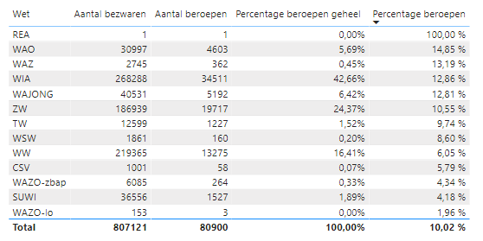

In het bovenstaande figuur 5.2 zie je een voorbeeld van een overzicht van bezwaren en beroepen gegroepeerd op wet. Per wet zijn de bezwaren en de gerelateerde beroepen te zien. Hier kan je zien dat voor de wet ZW ruim 10% leiden tot een beroep gezien vanuit bezwaren.

**Toepassing van proces type tabel met bridge tabel**

De proces type tabel geeft de mogelijkheid om voor het bezwaar, beroep en hoger beroep proces te zien van welke combinatie van processen van toepassing is op een gekozen proces. In figuur 5.3 zijn de geladen mogelijkheden te zien

**Figuur 5.3. Proces type mogelijkheden**

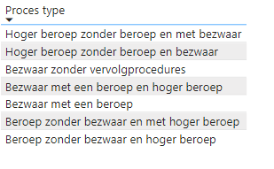

Gebruik makend van de bridge tabel kunnen we de bezwaar en beroep sleutels naast elkaar zetten. De bridge tabel zorgt ervoor dat de bezwaren en de daaraan gerelateerde beroepen bij elkaar worden gezet. Door vervolgens gebruik te maken van de proces type dimensie kunnen we alleen de bezwaren met een beroep filteren waardoor we een lijst overhouden met alleen bezwaren waren alleen een beroep aan gerelateerd is. Elke andere combinatie is vervolgens te maken. Zie figuur 5.4 voor dit voorbeeld. Je kan dit ook combineren met een wet, zie figuur 5.5.

**Figuur 5.4 Bridge tabel i.c.m. proces type tabel**

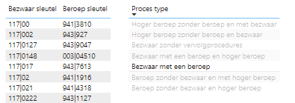

**Figuur 5.5. Combinatie met wet dimensie**

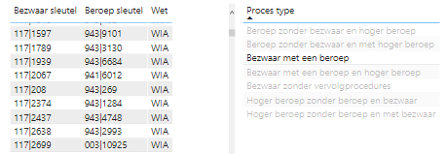

**N.B** Niet alle mogelijkheden van een bridge tabel (veel op veel relaties) worden ondersteund door Power BI zoals dit wel het geval is in Business Objects of andere BI tooling. Hierdoor zal in Power BI enige context afhankelijke modellen moeten worden gemaakt in SQL server of PowerBI zelf om de juiste resultaten te tonen.

# Uitzonderingen

## Junk dimensie, BDR_JUNK_DT

De junk dimensie is een begrip uit de dimensionele modeleringswereld en is een dimensie die waarden bevat die een lage cardinaliteit hebben, waarden die onderling weinig verschillen. Waarden die de laagste cardinaliteit hebben zijn bijvoorbeeld; ja/nee, aan/uit. 0/1 etc. Enkele van deze waarden/dimensies zijn verzameld in een junk dimensie, dit betreffen de volgende:

* Medisch arbeidsdeskundige indicatie
  + Ja/nee
* Status
  + Lopend/niet lopend
* Verwijderd
  + Actief, verwijderd, te verwijderen

De redenen hiervoor zijn grotendeels technisch. Functioneel gezien kunnen, en zullen, deze verschillende waarden afzonderlijk als opzichzelfstaande dimensies worden gebruikt en gemodelleerd in een rapportage/dashboard applicatie.

Dus hoewel deze in het DIM er als volgt uitziet:

**Figuur 6.1**. *Junk* dimensie in DIM

|  |  |  |
| --- | --- | --- |
| **Status** | **Verwijderd** | **Medisch arbeidsdeskundige indicatie** |
| Lopend | Actief | Ja |

Zal deze functioneel los van elkaar worden gebruikt, ze hebben alleen een technische relatie, geen functionele:

**Figuur 6.2.** Functioneel gebruik van junk dimensie

|  |
| --- |
| **Status** |
| Lopend |

|  |
| --- |
| **Verwijderd** |
| Actief |

|  |
| --- |
| **Medisch arbeidsdeskundige indicatie** |
| Ja |

## Role playing dimensies

Enkele dimensies, zoals geschil en alle datum dimensies, kunnen meerdere tegelijk van toepassing zijn op één feit (een rij in een feitentabel) maar verschillende ‘rollen’ spelen. Zo is er een instroom datum en een uitstroom datum. Beide verschillende datums maar de dimensie datum is ten alle tijden hetzelfde, net als dat er meerdere geschillen van toepassing kunnen zijn op één bezwaar waarbij de geschillendimensie altijd hetzelfde is. In al deze gevallen is er maar één zo’n dimensie fysiek aanwezig maar kan hergebruikt worden (referentie, kopie etc.) voor elk wensbare mogelijkheid. In de semantische laag, de data laag tussen het DIM en het rapport, zal dit in vele gevallen faciliteren en een geschikte plek zijn.

# DIM integratiezone

Dit datamodel is in de integratiezone van het DIM geplaatst, zie figuur 7.1. Dit zou als een informatiegebied bezwaar en beroep kunnen worden gezien vanuit de DIM architectuur. Hoewel het buiten scope ligt om de onderbouwing van dit ontwerp verder toe te lichten is het wel belangrijk te realiseren dat dit datamodel tot stand is gekomen zonder dat er duidelijke *requirements* ten grondslag aan liggen. Ook over de inhoud van de rapportages was weinig duidelijk tijdens het informatie analyse traject. Dit is in overleg met het management van bezwaar en beroep uitgevoerd/ontworpen.

Dit datamodel is bedoeld als centraal datamodel waarop datamarts (views hebben de voorkeur) kunnen worden gemaakt die vervolgens ter beschikking worden gesteld in de bedrijfszone. Dit zullen vaak simpele, directe, verwijzingen zijn maar kan ook door enkele bewerkingen (SQL-code) tot stand komen. Daarbij kan in bepaalde gevallen de feiten als dimensies worden gebruikt en/of de inzet van de *bridge* tabel om feiten aan elkaar te relateren. Deze context afhankelijkheid wordt idealiter opgelost in de bedrijfszone. Zie dit datamodel als een centraal uitgifte punt van bewerkte grondstoffen die naar eigen smaak gebruikt kunnen worden. Het advies is wel dit flexibel in te richten (*code based/views* etc.), kopieën te voorkomen en de data dus niet (opnieuw) te laden in een andere omgeving. Zie deze laag als de basis waarop de rest gebouwd kan worden. Hiermee moet worden voorkomen dat er een nieuw datamodel op een andere locatie wordt gecreëerd waar dit datamodel de basis van is. Alles moet centraal worden beheerd.

**Figuur 7.1.** DIM architectuur

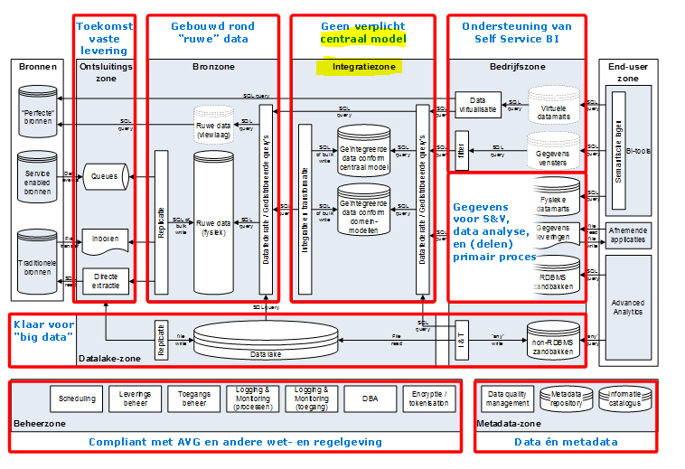

# Bijlagen

* 1. **Referentietabel product groepen**

|  |  |  |  |  |
| --- | --- | --- | --- | --- |
| **PROCES** | **WET** | **MEDISCH_ARBEIDSKUNDIG** | **PRODUCTGROEP_**  **CODE** | **PRODUCTGROEP_**  **OMSCHRIJVING** |
| BZ | REA | 1 | BB65 | AG medisch |
| BZ | WAJONG | 1 | BB65 | AG medisch |
| BZ | WAJONG 2010 | 1 | BB65 | AG medisch |
| BZ | WAJONG-2015 | 1 | BB65 | AG medisch |
| BZ | WAO | 1 | BB65 | AG medisch |
| BZ | WAZ | 1 | BB65 | AG medisch |
| BZ | WIA | 1 | BB65 | AG medisch |
| BZ | SUWI | 1 | BB65 | AG medisch |
| BZ | WSW | 1 | BB65 | AG medisch |
| BZ | TW | 1 | BB60 | WW/TW |
| BZ | WW | 1 | BB60 | WW/TW |
| BZ | CSV | 1 | BB60 | WW/TW |
| BZ | ZW-MV | 1 | BB62 | ZW-MV |
| BZ | WAZO-zbap | 1 | BB65 | ZW-MV |
| BZ | WAZO-lo | 1 | BB65 | ZW-MV |
| BZ | ZW-EV | 1 | BB63 | ZW-EV |
| BZ | ZW-AG | 1 | BB67 | ZW-AG |
| BZ | REA | 0 | BB65 | AG niet medisch |
| BZ | WAJONG | 0 | BB65 | AG niet medisch |
| BZ | WAJONG 2010 | 0 | BB65 | AG niet medisch |
| BZ | WAJONG-2015 | 0 | BB65 | AG niet medisch |
| BZ | WAO | 0 | BB65 | AG niet medisch |
| BZ | WAZ | 0 | BB65 | AG niet medisch |
| BZ | WIA | 0 | BB65 | AG niet medisch |
| BZ | SUWI | 0 | BB65 | AG niet medisch |
| BZ | WSW | 0 | BB65 | AG niet medisch |
| BZ | TW | 0 | BB60 | WW/TW |
| BZ | WW | 0 | BB60 | WW/TW |
| BZ | CSV | 0 | BB60 | WW/TW |
| BZ | ZW-MV | 0 | BB62 | ZW-MV |
| BZ | WAZO-zbap | 0 | BB65 | ZW-MV |
| BZ | WAZO-lo | 0 | BB65 | ZW-MV |
| BZ | ZW-EV | 0 | BB63 | ZW-EV |
| BZ | ZW-AG | 0 | BB67 | ZW-AG |
| BR | NVT | NVT | BB70 | Beroep |
| HB | NVT | NVT | BB71 | Hoger beroep |
| SB | NVT | NVT | BB80 | Beslissing op schadeclaim |
| VZ | NVT | NVT | BB81 | Verzoekschrift procedure |
| SMO | NVT | NVT | BB90 | Sociaal Medisch Oordeel |
| VV | NVT | NVT | nvt | Voorlopige voorziening |

* 1. **Referentietabel wetten en wetgroepen**

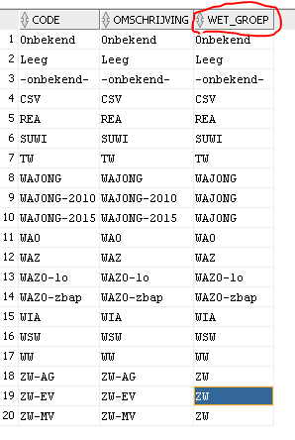

* 1. **Referentietabel dictum omschrijving groep**

|  |  |
| --- | --- |
| **Dictum omschrijving** | **Dictum omschrijving groep** |
| Geheel of gedeeltelijk toegewezen | Geheel of gedeeltelijk toegewezen |
| Geheel of gedeeltelijk toegewezen onder voorwaarde | Geheel of gedeeltelijk toegewezen |
| Rechtbank onbevoegd | Rechtbank onbevoegd |
| Afwijzing | Afwijzing |
| Gegrond, wet dwangsom | Gegrond |
| Ongegrond, wet dwangsom | Ongegrond |
| Rechtbank onbevoegd, dwangsom | Rechtbank onbevoegd |
| Niet ontvankelijk, wet dwangsom | Niet ontvankelijk |
| Ongegrond | Ongegrond |
| Wg NO geen toerekening aan wg | Niet ontvankelijk |
| Gegrond, beslissing vernietigd, rechtsgevolgen geheel in stand gelaten | Gegrond |
| Gegrond, beslissing vernietigd, uitspraak treedt in de plaats van de beslissing | Gegrond |
| Gegrond, beslissing vernietigd, rechtsgevolgen niet in stand gelaten | Gegrond |
| Ongegrond, beslissing bevestigd | Ongegrond |
| Niet ontvankelijk of rechtbank onbevoegd | Niet ontvankelijk |
| Niet ontvankelijk of centrale raad onbevoegd | Niet ontvankelijk |
| Niet ontvankelijk | Niet ontvankelijk |
| Centrale raad onbevoegd | Centrale raad onbevoegd |
| Gegrond | Gegrond |
| Onbevoegd | Onbevoegd |
| Toegewezen | Toegewezen |
| Niet toegewezen | Niet toegewezen |
| Verworpen - HR doet zelf af | Verworpen |
| Verworpen - terugverwijzing naar CRvB | Verworpen |
| Verworpen - verkort afdoen | Verworpen |
| Niet verworpen | Niet verworpen |
| Antwoord op vraag | Antwoord op vraag |
| Gedeeltelijk toegewezen | Gedeeltelijk toegewezen |

* 1. **Referentietabel kantoor**

|  |  |  |
| --- | --- | --- |
| **DK_ID** | **Kantoor district** | **Kantoor dstrictgebied** |
| kantoor_02 | Alkmaar | NoordWest |
| kantoor_04 | Den Haag/Leiden | MiddenWest |
| kantoor_05 | Rotterdam | ZuidWest |
| kantoor_08 | Breda | ZuidWest |
| kantoor_09 | Eindhoven | ZuidOost |
| kantoor_11 | Arnhem | Oost |
| kantoor_13 | Utrecht/Flevoland | MiddenWest |
| kantoor_14 | Hengelo/Zwolle | Oost |
| kantoor_15 | Hengelo/Zwolle | Oost |
| kantoor_16 | Groningen/Leeuwarden | Noord |
| kantoor_17 | Groningen/Leeuwarden | Noord |
| kantoor_20 | Heerlen/Venlo | ZuidOost |
| kantoor_22 | Den Haag/Leiden | MiddenWest |
| kantoor_24 | Heerlen/Venlo | ZuidOost |
| kantoor_29 | Utrecht/Flevoland | MiddenWest |
| kantoor_31 | Amsterdam | NoordWest |
| kantoor_50 | JKC | Centraal |
| kantoor_55 | Onbekend | Onbekend |
| kantoor_60 | JKC | Centraal |
| kantoor_70 | NOW | NOW |
| kantoor_80 | TOFA | TOFA |

* 1. **Referentietabel proces type**

|  |  |  |  |  |
| --- | --- | --- | --- | --- |
| **PROCES_CODE** | **BZ_IND** | **BR_IND** | **HB_IND** | **PROCES_OMSCHRIJVING** |
| 1 | J | N | N | Bezwaar zonder vervolgprocedures |
| 2 | J | J | N | Bezwaar met een beroep |
| 3 | J | J | J | Bezwaar met een beroep en hoger beroep |
| 4 | N | J | N | Beroep zonder bezwaar en hoger beroep |
| 5 | N | J | J | Beroep zonder bezwaar en met hoger beroep |
| 6 | N | N | J | Hoger beroep zonder beroep en bezwaar |
| 7 | J | N | J | Hoger beroep zonder beroep en met bezwaar |